
ID：YpXmiUC6XJSQfJ)XkBS2ZWsKCSQPbHfW
简历下载于：2026年09月15日08:26:50

扫码与人才极速沟通
支持: 微信 智联App
点击此处在电脑端查看简历

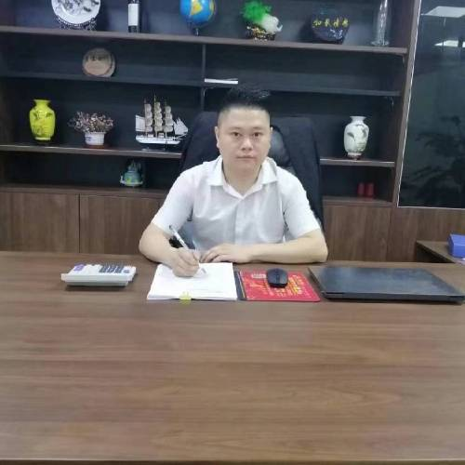
郑先生点击此处联系候选人
期望从事职位：商务经理

期望工作地点：广州、越秀区

基本信息

男｜38岁(1987年11月)｜1年以内｜本科｜离职-正在找工作
现居住地：广州｜户口：安康｜政治面貌：群众

求职意向

商务经理 广州、越秀区
1.5万-1.6万/月｜不限行业｜全职

销售总监 广州、越秀区
1.5万-1.6万/月｜不限行业｜全职

仓库经理 长沙
1.7万-2.7万/月｜不限行业｜全职

工作经历
成都市愿望集团 仓库经理
2024.10- 2026.06 (1年8个月)
工作描述：
全面负责非洲刚果布海外仓整体运营、仓储管控与跨境物流统筹工作。仓库经营品类覆盖黄金、大型工程机械设备、机械零配件、民生生活用品、商超全品类物资。独立搭建海外仓标准化出入库流程、贵重物资安保管控体系、跨境运输调度机制,保障高价值货物、大型设备仓储安全与跨境运输时效。
海外仓
佛山市马上到供应链管理有限公司 总裁/总经理/CEO (物流总监)
2022.03- 2024.10 (2年7个月)
工作描述：
独立创办综合物流供应链企业,深度对接货拉拉、运满满平台及各地实体生产工厂,主营干线整车、短途配送运输业务。全权负责公司整体经营,包含市场渠道拓展、上下游商务谈判、团队搭建管理、大客户维护;优化运力调度方案,压缩整体运营成本,持续稳定拓展长期货源合作渠道。
销售管理
市场管理
大型企业
中型企业
风控管理
媒体资源
渠道资源
茂名市鸿程供应链管理有限公司 汽车金融销售
2021.06- 2022.03 (9个月)
工作描述：
创立一站式综合供应链服务企业,合作运满满平台、实体加工厂、京东买菜、多多买菜等生鲜商超平台,搭建城市配送、长途整车货运双线服务网络。统筹货源开发、车辆运力调配、客户维护全链路业务,打通工厂直达终端市场完整物流供应链路。
网络销售
门店销售
渠道销售
扬安汽车租赁有限公司 大区经理 (城市经理)
2017.11- 2021.05 (3年6个月)
工作描述：
从零搭建标准化汽车销售业务团队,搭建线上线下门店获客渠道、标准化销售成交体系。独立完成虎门分公司全套团队搭建,定制区域渠道拓展方案、销售考核制度、员工薪酬激励机制。统筹全国55家分公司团队搭建与日常管理,制定年度业绩目标、市场拓展规划,自主搭建电销获客部门。同步管辖销售、货运两大核心板块,成功达成顺丰、京东干线物流承运合作,同步运营整车销售与干线货运双线业务。
渠道销售
电话销售
东莞市誉扬网络科技有限公司 总裁/总经理/CEO
2017.04- 2017.11 (7个月)
工作描述：
自主创立互联网科技公司,全权统筹金融智能处理系统、销售管理系统的研发规划、项目落地推进,独立制定公司整体经营战略、业务发展方向,全面负责企业全流程经营管理。
大客户资源
渠道资源
媒体资源
大型企业
集团公司
市场管理
投融资管理
销售管理
东莞市海银金融服务有限公司 销售部经理 (销售团队经理)
2015.03- 2017.04 (2年1个月)
工作描述：
依托电销渠道挖掘精准贷款意向客户,筛选优质客户资源;统筹销售部门日常运营、人员排班、业绩追踪。自主搭建完整新人培训体系,独立授课,内容覆盖金融产品知识、电销沟通技巧、标准化成交话术,有效提升团队整体转化率与业绩产出。
电话销售
东莞市建冠塑胶电子有限公司 仓库经理
2009.07- 2015.03 (5年8个月)
工作描述：
1.仓储体系搭建:测算物料安全库存标准,制定全套出入库管理制度,完成WMS、ERP仓储系统上线调试与常态化运维;
仓库选址规划
仓储供应链管理
物流配送管理
加工仓
高层货架仓
危险品仓
WMS
ERP

教育经历

安康学院 物流管理
2005.09 - 2009.07 本科 统招

个人优势

拥有制造业仓储管理、金融电销、汽车连锁运营、干线供应链物流四大行业复合经验，具备多年自主创业、全国多区域分公司全盘运营实战经历。

所获证书

C1驾驶证
摩托车驾驶证
N类驾驶证
M类驾驶证
D类驾驶证

